Adam Gryczka
19 kwietnia 2018
Konfiguracja parametrów aplikacji do uruchomienia na serwerze

Aby była pełna możliwość uruchomienia aplikacji, należy wykonać wcześniejsze instrukcje (baza_danych_konfiguracja_pod_iis, uruchomienie_matlaba_z_iis oraz prod_deployment_manual).

Jednak aplikacja wymaga folderu na dysku do przechowywania swoich danych (obrazy i skrypty Matlaba).

- Tworzysz zatem w wybranym miejscu na dysku katalog, w którym chcesz, aby aplikacja przechowywała te dane (prawy przycisk myszy → Nowy Folder)
- Nadajesz odpowiednie uprawnienia do tego folderu (dodajesz użytkownika „Network Service” oraz wszystkie uprawnienia, zakreślone na żółto):
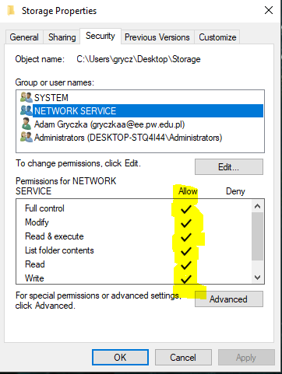

- W kodzie źródłowym aplikacji podajesz ścieżkę do tego właśnie folderu (wchodzisz w katalog „Helpers” w strukturze projektu, i w klasie „ServerConfigurator” wklejasz ścieżkę do tego katalogu do zmiennej „rootStorage” [bardzo ważne, aby na końcu był znak backslash]):
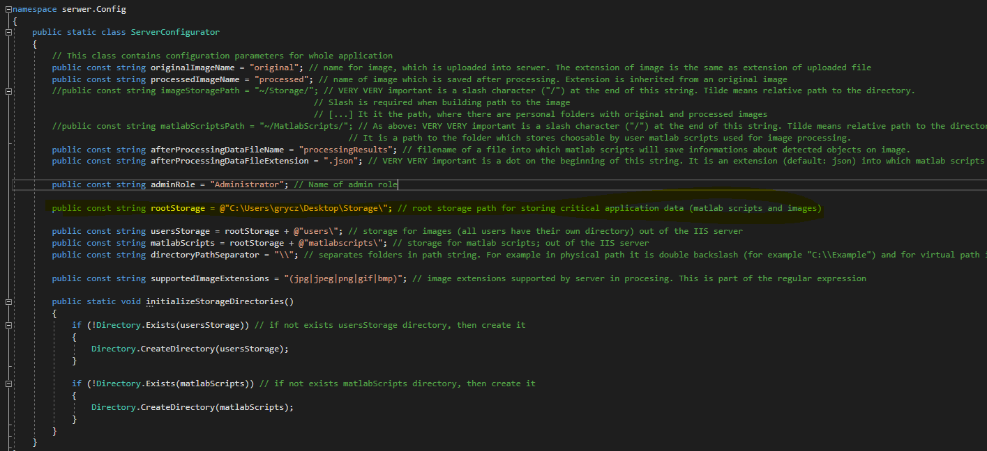
- Do zbioru tych instrukcji dołączono plik css_js.zip. Jest on potrzebny, aby możliwe było ładowanie stylów CSS i Javascriptu do przeglądarki. Więc po opublikowaniu aplikacji na serwer należy wypakować ten plik do katalogu „Content”. Operacja ta nie jest wymagana po ponownym opublikowaniu aplikacji.
- Uruchamiasz aplikację. Może być koniecznie dodanie referencji zgodnej z wersją na serwerze do którego publikujemy aplikację. Aby to zrobić, należe wziąć plik tlb z serwera produkcyjnego (przykładowa ścieżka: C:\Program Files\MATLAB\R2017b\bin\win64\mlapp.tlb) i dodać do do projektu i dopiero opublikować (zgodnie z instrukcją prod_deployment_manual) aplikację na serwer.

